Conversione a tre rotaie ed elaborazione del TEE RGP825, modello Roco 63079

L’RGP (Rame Grand Parcours) 825, gruppo X2700 SNCF, e’ uno dei treni automotori diesel che hanno reso possibile l’inizio del servizio Trans Europ Express alla fine degli anni 50, dato che potevano circolare su tutte le reti europee evitavando lunghe soste ai confini nazionali per il cambio della motrice. Le pratiche doganali erano espletate durante la corsa da personale delle dogane salito a bordo.
Altri treni automotori che svolgevano questo servizio erano i VT11.5 DB, Ram SBB / De NS, Aln442 Breda FS e per un breve periodo anche VT08.5 DB. L’RGP825 ha effettuato tra gli altri anche il TEE Mont Cenis Lione - Milano.
Tutti questi convogli sono stati riprodotti in H0 da diversi costruttori, sia in continua che in alternata, tranne il TEE RGP SNCF che ha solo la versione in continua di Roco.
Nel 2007, in occasione del giubileo TEE, Roco lo ha riproposto aggiornato ma sempre solo in continua col codice 63079. Volendo completare il parco di TEE della prima ora funzionanti su plastici a tre rotaie era quindi necessario convertirlo. La conversione non è semplicissima ma neanche troppo complicata, il modello non e’ predisposto per il montaggio del pattino sotto i carrelli della motrice ma sotto il primo carrello della rimorchiata c’è spazio a sufficienza; ho montato il pattino pattino silenzioso Roco fissandolo al carrello, forato opportunamente, con le quattro alette di rame, e rinforzando con biadesivo. Il collegamento elettrico con la motrice passa attraverso ganci conduttori RTS, simili ai Marklin 72220.
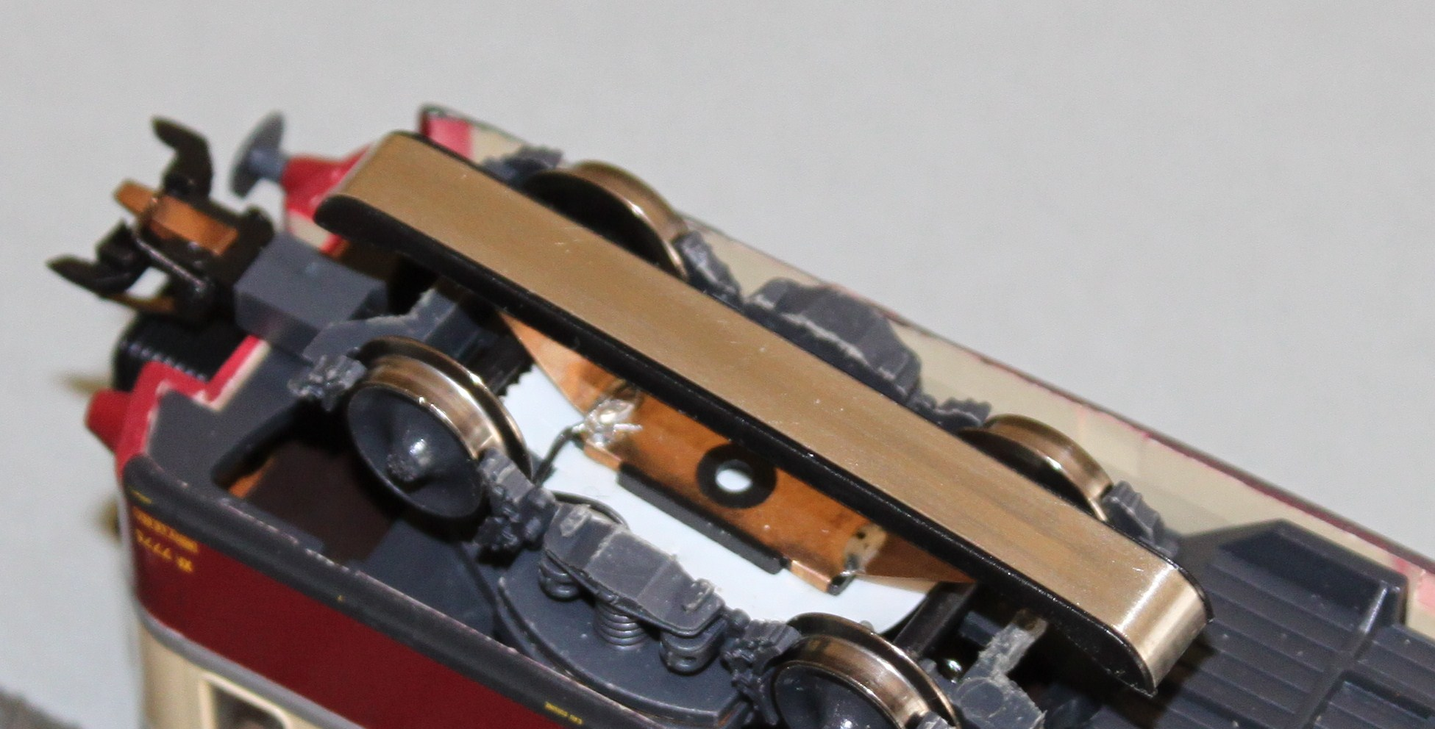
La macchina è predisposta per il decoder digitale, occorre solo modificare i collegamenti in modo da collegare il filo proveniente dal pattino al piedino di entrata del decoder corrispondente al filo rosso e unire insieme i fili collegati alle ruote. Montato un decoder multiprotocollo il TEE è pronto a girare sui plastici a tre rotaie. Il modello gira piuttosto bene, soprattutto dopo un buon rodaggio. Vista la lunghezza, la riproduzione è in scala esatta, la circolazione può essere difficoltosa sulle curve di raggio 36 cm; inoltre i respingenti sul lungo frontale anteriore toccano facilmente negli ostacoli ai lati delle curve e sono delicati; uno si è rotto subito.
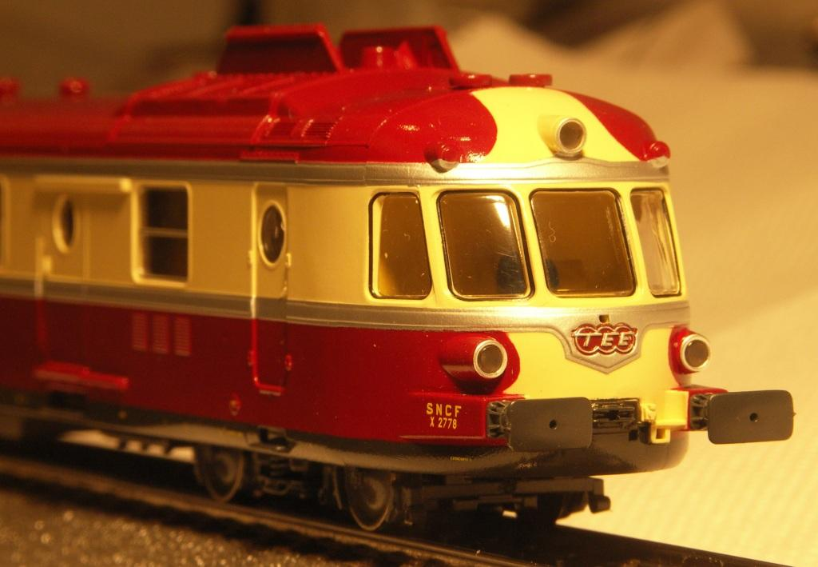
Quello posteriore dalla forma tronca non dà problemi.

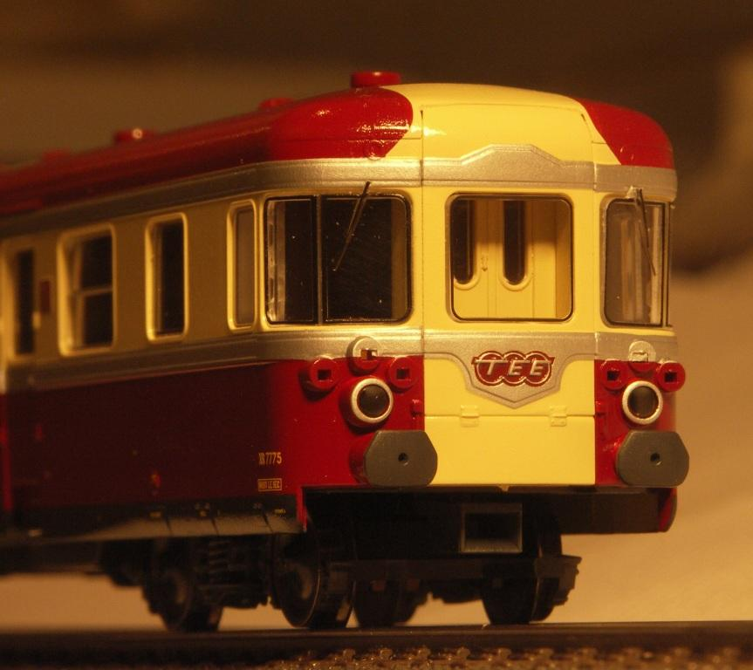

Elaborazione, luci e suoni

Il TEE RGP Roco originale è completamente illuminato, sia i frontali con fari bianchi e rossi che l’interno, ma l’illuminazione interna è piuttosto debole ed essendo collegata alle prese di corrente è sempre accesa. La prima modifica è stata quindi all’illuminazione. Le lampadine dei fari sono state sostituite da LED bianchi a luce calda e rossi. Dopo aver provato diverse soluzioni sono stati scelti i LED da 3 mm, che vanno montati in modo da allinearsi al meglio alla guida ottica, come mostrato in figura. L’angolo e la posizione dei LED sono critici; per avere una buona luminosità i LED bianchi sono stati alimentati a 25-30 mA, per quelli rossi sono sufficienti 10 mA.

Nell’illuminazione interna originale due lampadine sono inserite all’interno di un diffusore; dapprima ho provato a sostituire le lampadine con coppie di LED bianchi caldi smd montati all’interno del diffusore.
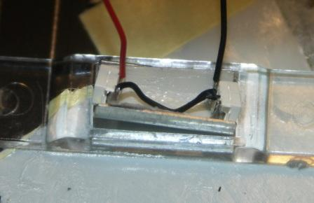
Il risultato è buono ma solo nella zona delle poltroncine, il resto è quasi al buio.
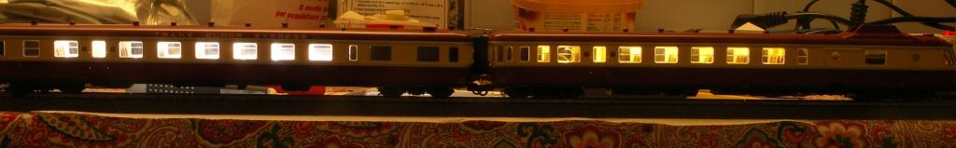
Non mi sono accontentato di questo risultato ed ho quindi eliminato i diffusori e fissato sotto al tetto otto LED; ogni LED è montato su una piastrina incollata col biadesivo in posizione opportuna per evitare zone d’ombra create dalle pareti, ho usato un biadesivo non molto tenace per poterli riposizionare durante le prove e poi ho fissato il tutto con nastro adesivo telato. La corrente nei LED è stata limitata a meno di 5 mA e il gruppo di LED è collegato all’uscita AUX1 del decoder. Anche la zona tecnica dietro la cabina, dove al vero è posto in bella vista il motore diesel, è illuminata, sarebbe bello metterci il motore diesel, che si vede attraverso i finestrini, ma interferisce con l’altoparlante e bisognerebbe abbassarlo molto. Due LED anche nella cabina anteriore, comandati dall’uscita AUX2 del decoder.
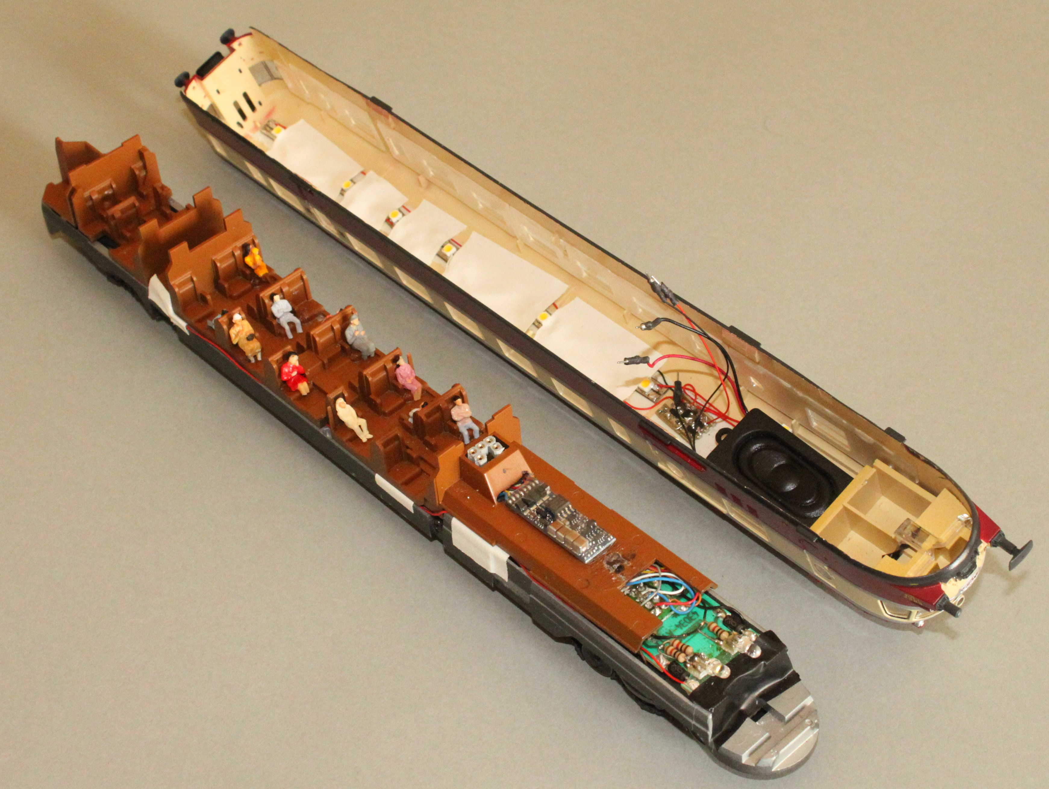

Nella motrice ho utilizzato un decoder Loksound micro, abbastanza piccolo da poter essere montato senza essere visibile attraverso i finestrini, programmato con i suoni originali per la X2700. Con l’altoparlante originale del Loksound micro il suono e’ molto debole, l’ho sostituito con un altoparlante bass enhanced da 40 x 20 x 8 mm (www.DCCsupplies.com) montato sotto il tetto, approfittando del rigonfiamento degli scarichi; si nota appena attraverso i finestrini. Con questo altoparlante il volume e’ adeguato anche in ambienti rumorosi e si sentono bene i bassi tipici di un motore diesel.

Nella rimorchiata ho inserito un decoder per funzioni Lokpilot FX che controlla sia i fari di coda che l’illuminazione interna; visto che l’RGP viaggiava quasi sempre con la cabina aerodinamica in testa non ho illuminato la cabina posteriore e la zona adiacente. Ovviamente i due decoder hanno lo stesso indirizzo.
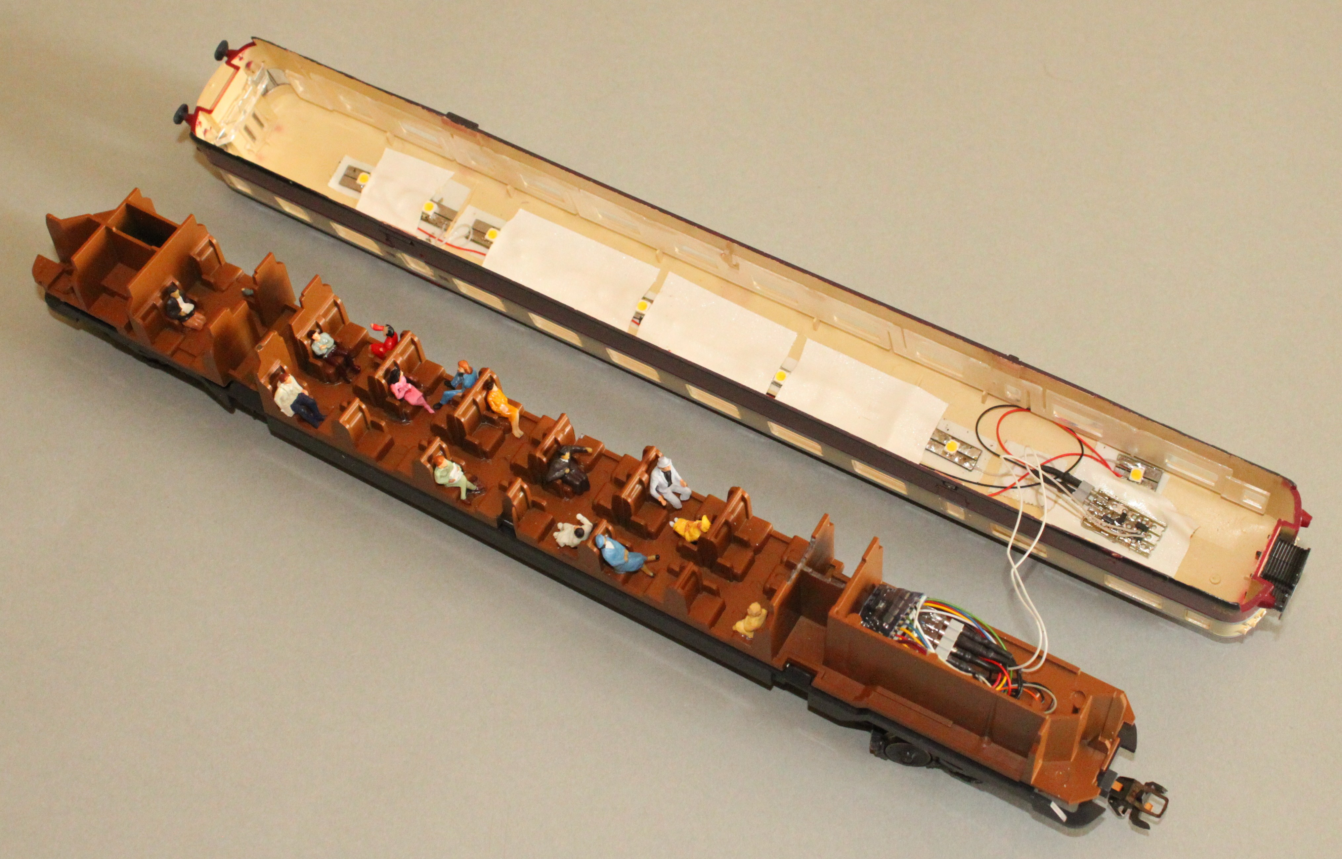

Un gruppo di passeggeri Preiser erano impazienti di salire a bordo, non troppi, il Mont Cenis è durato poco per scarsa frequentazione, e curiosamente la maggioranza ha preferito la carrozza rimorchiata.

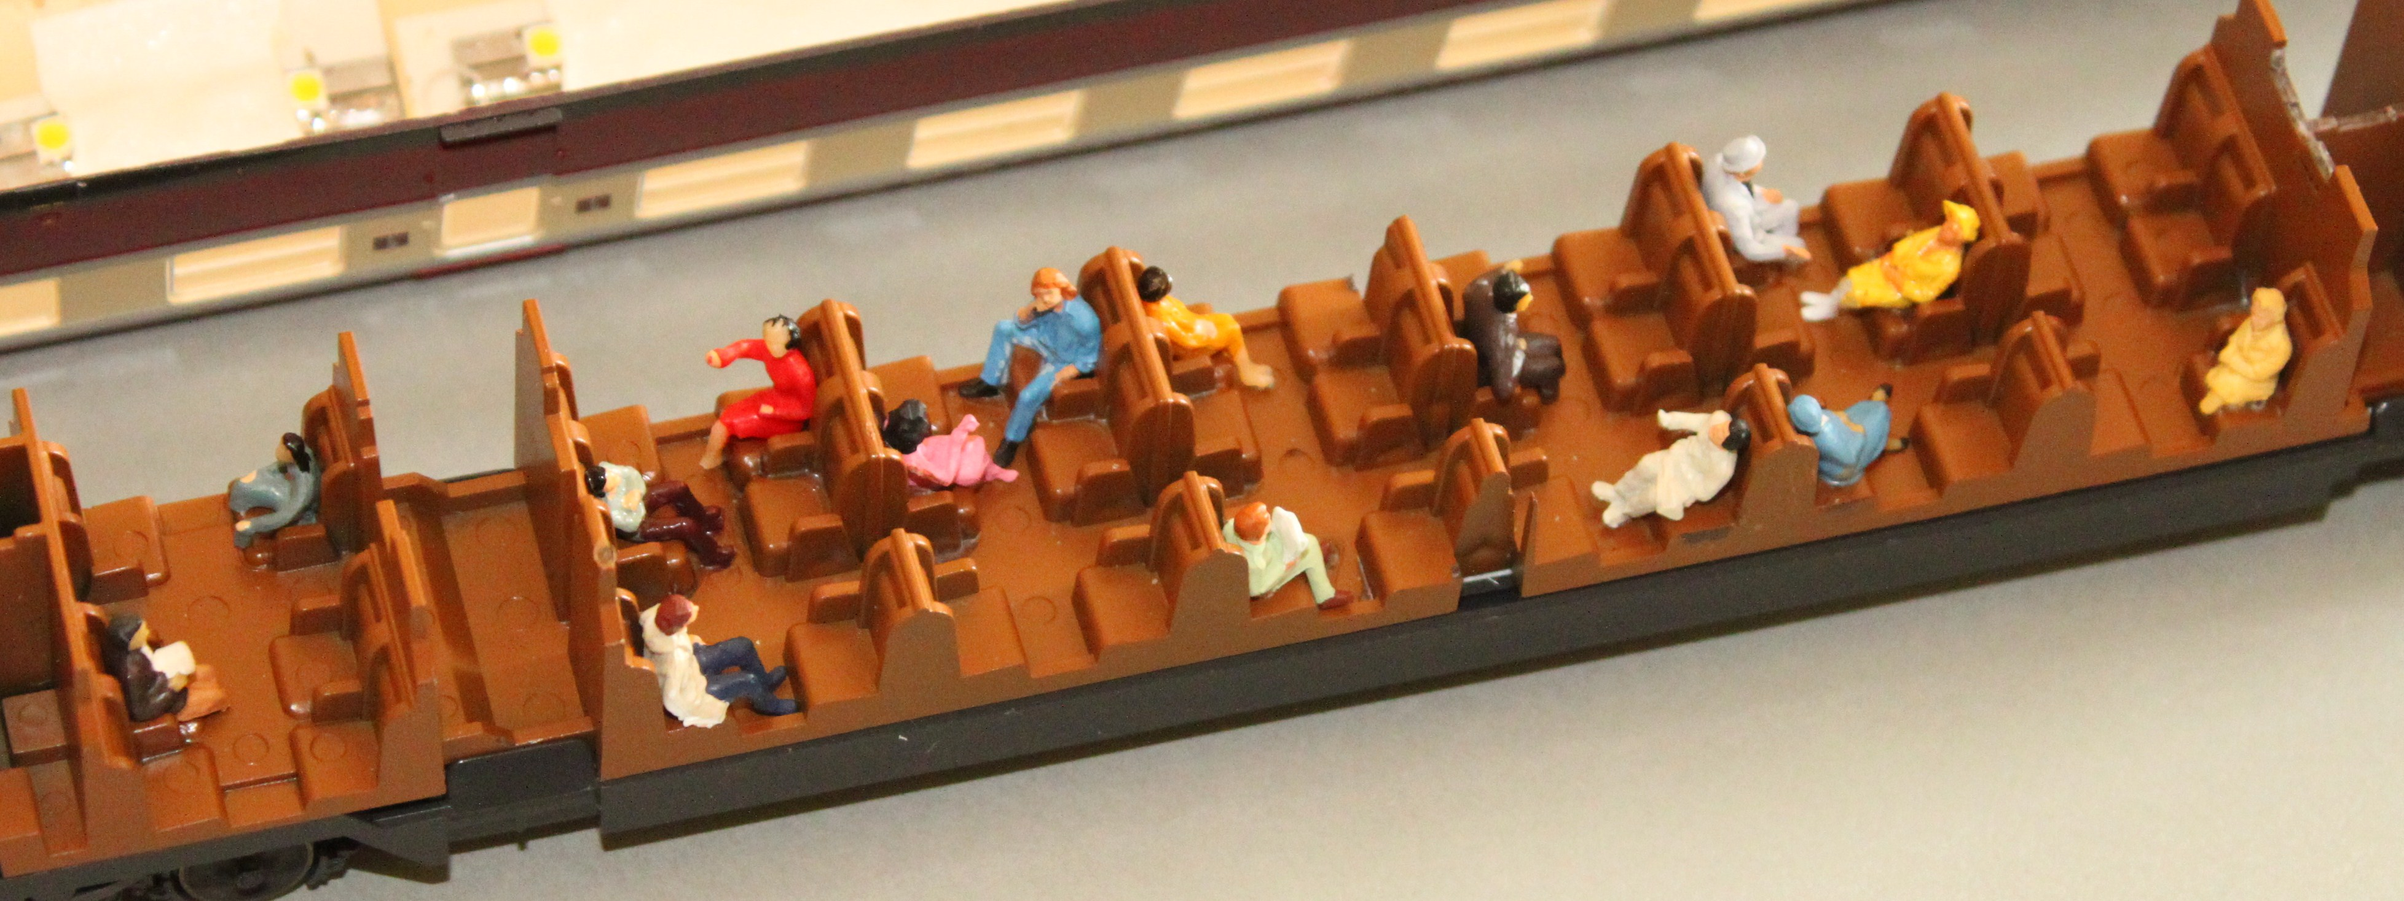
Attendiamo solo il segnale verde e via sulle rampe del Frejus...

